Name:
Klasse:
Übungen

- Was passt?

- bei Wind und Wetter a. die Situation verändert sich
- es gießt wie aus Kübeln b. eine Neuerung einführen
- die Sonne lacht c. auch bei schlechtem Wetter
- jetzt weht ein anderer Wind d. es regnet sehr stark
- frischen Wind bringen e. es ist sonniges Wetter

1. | 2. | 3. | 4. | 5.

- Ergänze die Sätze mit folgenden Wörtern: Wind, Sturm, Regenwetter, Sonne, Blitz!

- Es gibt nichts Neues unter der …………… .

- Er hat ihm den ………….. aus dem Segel genommen.

- Der Schüler machte ein Gesicht wie sieben Tage ………………..…als er die Nachrichten hörte.

- Petras Zahnschmerz kam wie ein ………….. aus heiterem Himmel.

- Wer Wind sät, wird ……………. ernten.

- Kannst du das lesen? Schreib die Redewendungen richtig!

- seinenmantelnachdemwindhängen
- einsturmimwasserglas
- aussehenwieeineganswennesdonnert
- dasbarometerstehtaufsturm
- diesonneimherzenhaben
- ………………………………………………………..
- ……………………………………………………….
- ………………………………………………………...
- …………………………………………………………
- …………………………………………………………

- Übersetze die folgenden Phraseologismen ins Ungarische!

Deutsche Phraseologismen um das Wetter | Ungarische Übersetzung
auf der Sonnenseite des Lebens stehen
Er dreht sich wie der Wetterhahn.
wie ein Blitz aus heiterem Himmel
die Stille vor dem Sturm
gegen den Wind segeln
Es gibt nichts Neues unter der Sonne.
wissen, woher der Wind weht
seinen Mantel nach dem Wind hängen
jemandem den Wind aus den Segeln nehmen
Schnee von gestern

- Symbolik in Phraseologismen
Ordne die Wendungen zu den Bildern!

1. 2.

3. 4. 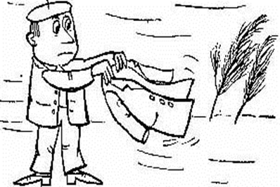
5. 6. 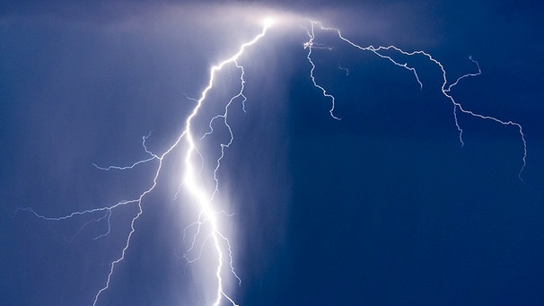

7. 8. 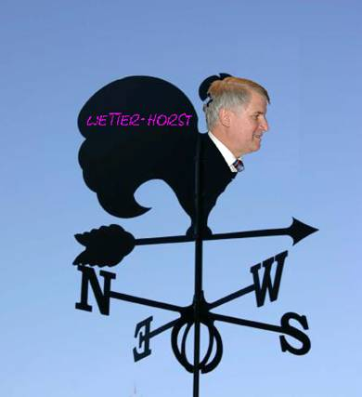

9. 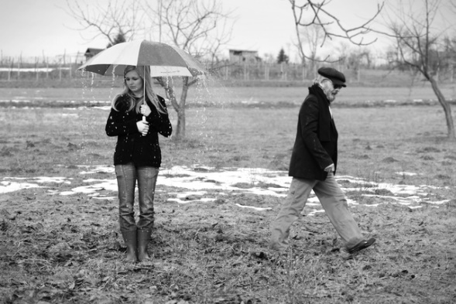 10.

- wie ein Blitz aus heiterem Himmel
- Er dreht sich wie der Wetterhahn.
- ein Gesicht machen, wie sieben Tage Regenwetter
- jemanden im Regen stehen lassen
- seinen Mantel nach dem Wind hängen
- die Sonne im Herzen haben
- auf Wolke sieben schweben
- gegen den Wind segeln
- ein Sturm im Wasserglas
- die Sonne lacht

1. | 2. | 3. | 4. | 5. | 6. | 7. | 8. | 9. | 10.

